министерство образования и науки российской федерации

федеральное государственное бюджетное   
образовательное учреждение высшего профессионального образования  
«Национальный исследовательский университет «МЭИ»

Кафедра  
Релейной защиты и автоматизации энергосистем

курсовОЙ ПРОЕКТ

по дисциплине «Применение методов искусственного интеллекта в электроэнергетике»

Тема: **Определение ненормального режима в микрогрид сетях по режимным параметрам**

|  |  |  |  |  |
| --- | --- | --- | --- | --- |
| Студент группы Э-13м-19 |  |  |  | Энтентеев А.Р. |
|  | дата сдачи |  | подпись |  |
| Научный руководитель |  |  |  | *Старший преподаватель* Васильев А.Н. |
|  |  |  | подпись |  |
| Консультант |  |  |  | *ассистент* Нухулов С.М. |
|  |  |  | подпись |  |

|  |  |
| --- | --- |
| Дата защиты |  |
| Оценка |  |
| Подписи |  |
| членов комиссии |  |

Москва 2020

**АННОТАЦИЯ**

Автор работы: Энтентеев Айдар Ринатович.

Тема — Разработка модели машинного обучения для определение ненормального режима в микрогрид сетях по режимным параметрам.

Курсовой проект посвящен проектированию нейронной сети, а также классической метрической модели машинного обучения, способных определять ненормальный режима в микрогрид сетях по режимным параметрам

Расчетно-пояснительная записка содержит страниц, рисунков.

Применено программное обеспечение Jupyter Notebook, ПАК RTDS/

СОДЕРЖАНИЕ

ЗАДАНИЕ НА КУРСОВУЮ РАБОТУ 2

ВВЕДЕНИЕ 3

1.Формализация задачи машинного обучения 4

# ЗАДАНИЕ НА КУРСОВУЮ РАБОТУ

Разработать модель машинного обучения для определение ненормального режима в микрогрид сетях по режимным параметрам

Состав задания на курсовой проект:

1. Формализация задачи машинного обучения
2. Сбор и формирование данных
3. Анализ и предобработка данных
4. Обоснование выбора алгоритма машинного обучения и метрик качества
5. Обучение алгоритма
6. Оценка качества алгоритма

# ВВЕДЕНИЕ

Для решения поставленной задачи в данной работе применятся методы машинного обучения.

Машинное обучение (англ. machine learning, ML) — класс методов искусственного интеллекта, характерной чертой которых является не прямое решение задачи, а обучение в процессе применения решений множества сходных задач. Для построения таких методов используются средства математической статистики, численных методов, методов оптимизации, теории вероятностей, теории графов, различные техники работы с данными в цифровой форме.

# 1.Формализация задачи машинного обучения

В рамках данной курсовой работы необходимо разработать модель машинного обучения способную определять ненормальный режим в микрогрид сетях.

Данная задача является типичной задачей обучения с учителем, когда в модель подается заранее размеченный массив данных.

**Постановка задачи обучения с учителем:**

Дано:

{𝑥1, 𝑥2, …, 𝑥*l*} ∈ 𝑋– обучающая выборка;

{y1, y2, …, y*l*} ∈ 𝑌– известные ответы;

Найти:

𝑎: 𝑋 → 𝑌 – алгоритм, решающую функцию.

Обучающая выборка в свою очередь

**Описание объектов:**

Каждый объект в обучающей выборке характеризуется массивом признаков. В данном курсовом проекте объект содержит в качестве признаков параметры электроэнергетического режима в различное время моделирования в рамках временного окна.

**Описание ответов:**

Каждому объекту соответствует одно из двух значений: является ли данный режим нормальным, либо ненормальным, то есть можно сказать, что данная задача сводиться к задаче бинарной классификации.

# Сбор и формирование данных

Для сбора данных применялся программно-аппаратный комплекс RTDS.

В качестве сети микрогрид, которая применялась для генерации обучающих данных использовалась схема на рисунке.1

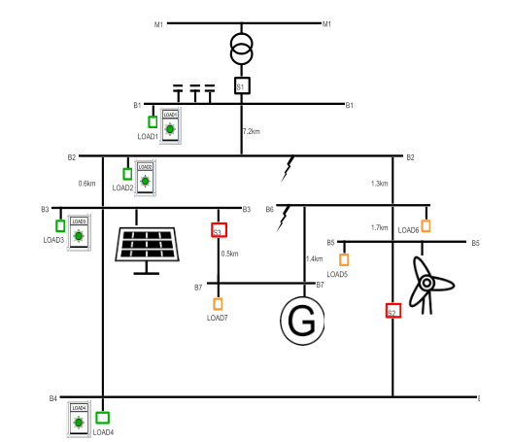

Рисунок . Модель микрогрид сети

В данной модели используется моделируются солнечные панели, подключенные через инверторный преобразователь, ветровая установка, представленная асинхронным генератором, а также дизель генератор.

Для генерации нормального режима моделировались различные режимы работы, а именно изменялись параметры нагрузок, параметры инсоляции Солнца, скорости ветра, что в той или иной степени изменяло параметры режима.

Для генерации ненормального режима моделировались короткие замыкания различных точках. Также для того, чтобы наблюдалась вариативность обучающей выборки производились изменения вида короткого замыкания и параметров режима.

В качестве обучающих данных выступают записанные осциллограммы тока, напряжения в точке подключения солнечной батареи в сеть. При это окно осцилографирования ограниченно двумя периодами промышленной частоты (рис.2)

Рисунок . Осциллограммы тока - слева, напряжения – справа

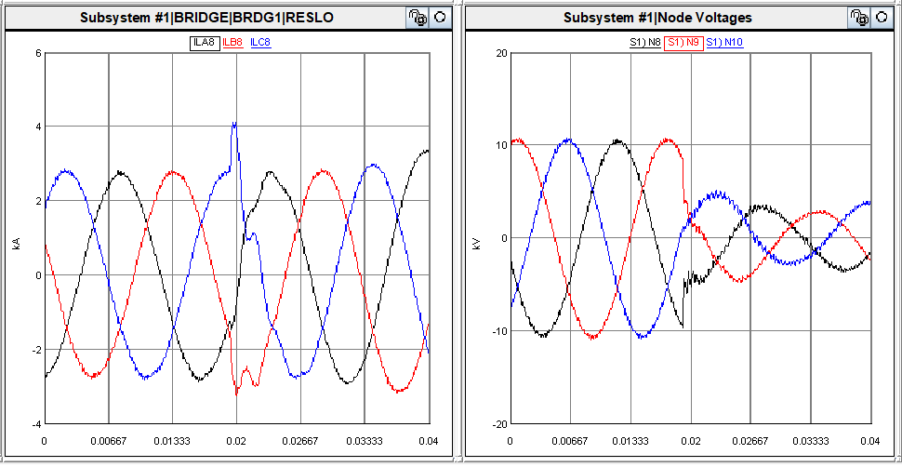

# Анализ и предобработка данных